

МИНОБРНАУКИ РОССИИ

*Федеральное государственное бюджетное образовательное учреждение высшего образования*

***«МИРЭА – Российский технологический университет»***

Отчет

Практическая работа №8

Дисциплина Структуры и алгоритмы обработки данных

Тема. Определение эффективного алгоритма сортировки

|  |  |
| --- | --- |
| Выполнил студент | Черномуров С. А. |
|  | Фамилия И.О. |
| Группа | ИКБО-13-21 |
|  | Номер группы |

**Москва 2022**

**Условие задания:**

Разработать три алгоритма сортировки, определенные вариантом. Провести анализ вычислительной и емкостной сложности алгоритма на массивах, заполненных случайно. Определить наиболее эффективный алгоритм.

**Задание 1**

**Вариант №23**

1. Требования к выполнению задачи:
   1. Разработать алгоритм сортировки одномерного целочисленного массива A[n] и реализовать его функцией, используя алгоритм согласно варианту, индивидуального задания - *Алгоритм задания 1.* Провести тестирование программы на исходном массиве, сформированном вводом с клавиатуры, т.е. доказать ее работоспособность.
   2. Разработать функцию заполнения рабочего массива A с использованием генератора псевдослучайных чисел.
   3. Провести экспериментальную оценку вычислительной сложности алгоритма, для чего выполнить контрольные прогоны программы для размеров массива n = 100, 1000, 10000, 100000 и 1000000 элементов с вычислением времени T(n) выполнения T(n) – (в миллисекундах/секундах). Полученные результаты свести в сводную таблицу Таблица 1.
   4. Провести эмпирическую оценку вычислительной сложности алгоритма, определив функцию зависимости времени выполнения алгоритма от размера массива(задачи) и показать ее результат в таблице 1 в столбце **Тэт** =f(C+M).
   5. Провести эмпирическую оценку фактического количества операций сравнения Сф и количества операций перемещения Мф. Полученные результаты вставить в сводную таблицу в столбец Тэп=Сф+Мф.

***Таблица 1. Сводная таблица результатов***

|  |  |  |  |
| --- | --- | --- | --- |
| **n** | **T(n) время в мс/сек** | **Тэт=f(C+M)-функция** | **Т**эп**=Cф+Mф- количество** |
| 100 |  |  |  |
| 1000 |  |  |  |
| 10000 |  |  |  |
| 100000 |  |  |  |
| 1000000 |  |  |  |

* 1. Провести дополнительные прогоны программы на массивах, отсортированных:

**А)** строго в убывающем порядке значений элементов, результаты представить в сводной таблице 2 по формату *Таблица 1*;

**Б)** строго в возрастающем порядке значений элементов, результаты представить в сводной таблице 3 по формату *Таблица 1*;

В) Провести анализ зависимости (или независимости) алгоритма сортировки от исходной упорядоченности массива***.*** Выводы описать.

* 1. Провести анализ полученных результатов и указать порядок роста сложности алгоритма при увеличении размера входных данных.
  2. Сделать выводы о проделанной работе, основанные на полученных результатах.

1. Постановка задачи:

Дано. Целочисленный массив и его длина.

Результат. Отсортированный целочисленный массив.

1. Модель решения:

Попарно сравниваются соседние элементы массива. Если элемент с меньшим индексом больше, чем элемент с большим индексом, то значения элементов массива меняются местами. Таким образом элементы массива сравниваются до тех пор, пока он не отсортируется.

1. Блок-схема функции сортировки простыми обменами:

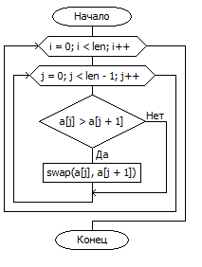

1. **Сортировка массива простыми обменами:**

Предусловие. a – целочисленный массив, len – длина массива.

Постусловие. a – отсортированный по неубыванию целочисленный массив.

void bubble_sort(int* a, int len);

**Тест функции:**

|  |  |  |
| --- | --- | --- |
| Номер теста | Исходные данные | Ожидаемый результат |
| 1 | a = {4, 3, 2}, len = 3 | a = {2, 3, 4} |
| 2 | a = {1, 2, 3, 4}, len = 4 | a = {1, 2, 3, 4} |

|  |
| --- |
| void bubble_sort(int* a, int len) {  for (int i = 0; i < len; i++)  for (int j = 0; j < len-1; j++)  if (a[j] > a[j+1]) swap(a[j], a[j+1]);  } |

Асимптотическая сложность алгоритма сортировки простыми обменами O(n2)

**Тестирование программы**

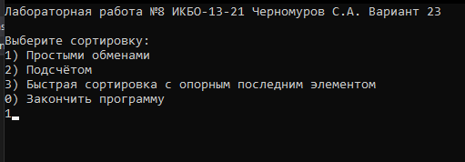

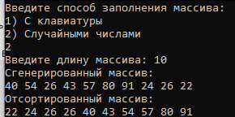

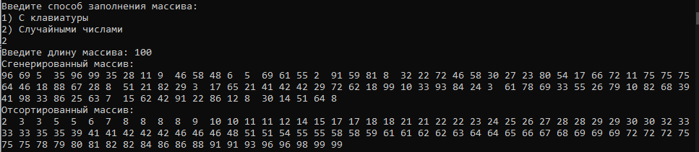

**Время работы алгоритма для случайного массива**

|  |  |  |  |
| --- | --- | --- | --- |
| **n** | **T(n) время в секундах** | **Тэт=f(C+M)-функция, секунд** | **Т**эп**=Cф+Mф- количество** |
| 100 | 0.001 | 0.00012 | 15000 |
| 1000 | 0.013 | 0.012 | 1500000 |
| 10000 | 1.190 | 1.2 | 150000000 |
| 100000 | 118.704 | 120 | 15000000000 |
| 1000000 | 12107.222 | 12000 | 1500000000000 |

**Тэт(n)=n2/100 000 000*1.2, где (100 000 000 – примерное количество операций, выполняемых в C++ за секунду, 1.2 – погрешность отклонения от «идеальных» теоретических результатов (во всех прогонах она появляется))**

**Тэп(n)=n2+0.5*n*n=1.5n2, где (n2-количество сравнений, 0.5*n*n – количество перестановок элементов (за один проход 0.5*n перестановок (учитывается нормальное распределение, примерно половина пар элементов в массиве уже изначально отсортированы, проверено экспериментально) за n проходов по массиву))**

**График зависимости**

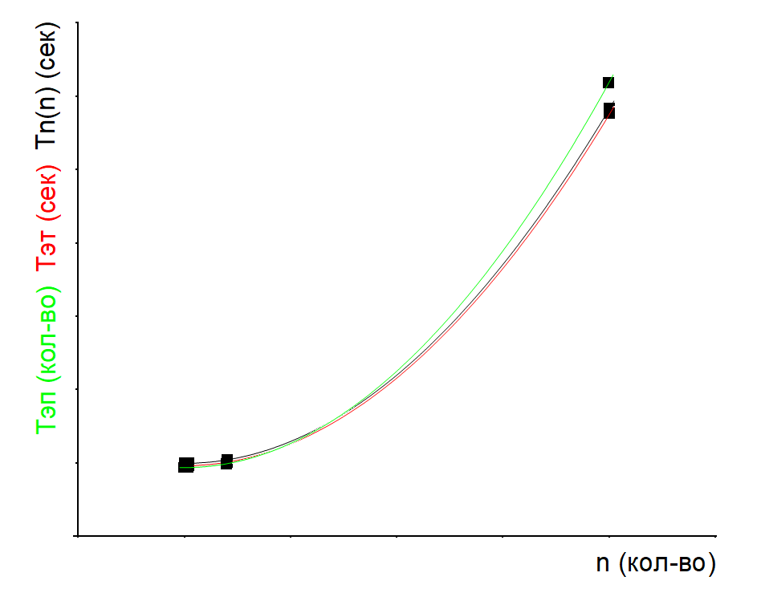

**Время работы алгоритма для полностью отсортированного массива**

|  |  |  |  |
| --- | --- | --- | --- |
| **n** | **T(n) время в секундах** | **Тэт=f(C+M)-функция, секунд** | **Т**эп**=Cф+Mф- количество** |
| 100 | 0 | 0.000012 | 10000 |
| 1000 | 0.002 | 0.0012 | 1000000 |
| 10000 | 0.121 | 0.12 | 100000000 |
| 100000 | 12.328 | 12 | 10000000000 |
| 1000000 | 1300.199 | 1200 | 1000000000000 |

**Тэт(n)=n2/100 000 000/10*1.2, где (100 000 000 – примерное количество операций, выполняемых в C++ за секунду, 1.2 – погрешность отклонения от «идеальных» теоретических результатов (во всех прогонах она появляется))**

**Тэп(n)=n2, где (n2-количество сравнений)**

**График зависимости**

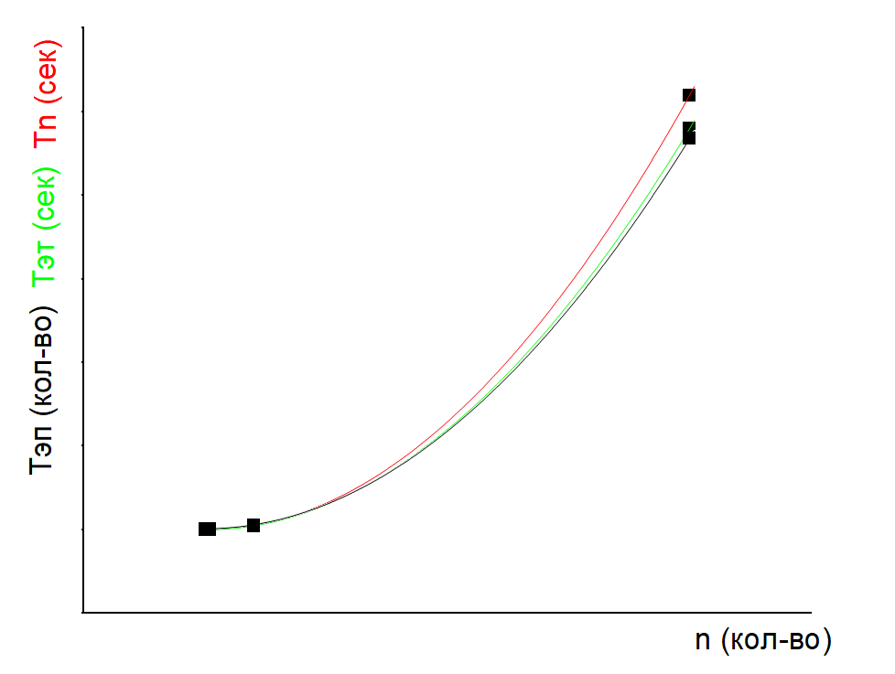

**Время работы алгоритма для массива, отсортированного по убыванию**

|  |  |  |  |
| --- | --- | --- | --- |
| **n** | **T(n) время в секундах** | **Тэт=f(C+M)-функция, секунд** | **Т**эп**=Cф+Mф- количество** |
| 100 | 0.001 | 0.0002 | 20000 |
| 1000 | 0.020 | 0.020 | 2000000 |
| 10000 | 2.072 | 2 | 200000000 |
| 100000 | 205.731 | 200 | 20000000000 |
| 1000000 | 20208.640 | 20000 | 2000000000000 |

**Тэт(n)=n2/100 000 000*2, где (100 000 000 – примерное количество операций, выполняемых в C++ за секунду)**

**Тэп(n)=n2+n2=2n2, где (n2-количество сравнений, n2 – количество перестановок элементов)**

**График зависимости**

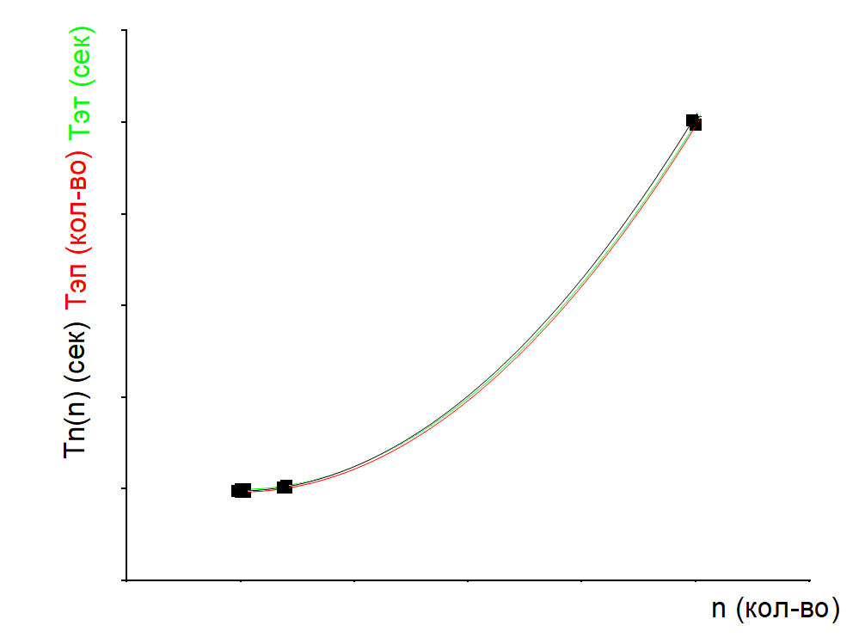

1. Выводы по эффективности работы алгоритма:

Алгоритм сортировки простыми обменами является неэффективным с точки зрения скорости работы, но его плюс заключается в том, что это один из самых простых методов сортировки, его легче всего написать. Этот алгоритм подходит в качестве учебного примера, либо для сортировки небольших массивов (до 10000 элементов, дальше эффективность снижается слишком сильно). Также время сортировки массива сильно отличается при разных входных данных:

При передаче случайного массива O(1.2n2)

При передаче отсортированного по возрастанию массива O(0.12n2)

При передаче отсортированного по убыванию массива O(2n2)

(коэффициенты оставлены для того, чтобы показать различие во времени)

**Задание 2**

**Вариант №23**

1. Требования к выполнению задачи:
   1. Разработать алгоритм усовершенствованной сортировки (задача 2), определенной в варианте, реализовать алгоритм. Сформировать таблицу результатов сортировки по формату Таблица 1 для массива, заполненного случайными числами. Определить емкостную сложность алгоритма. *Определить асимптотическую сложность алгоритма.*
   2. Провести дополнительные прогоны программы для оценки эффективности алгоритмов в наилучшем и наихудшем случаях. Сформировать таблицы 5 и 6.
   3. Выполнить анализ полученных результатов по таблицам 4, 5, 6.
   4. Определить эффективный из алгоритмов (задача 1) и (задача 2) по временной и емкостной сложности.
   5. Представить график зависимости Сф+Мф для анализируемых алгоритмов.
2. Постановка задачи:

Дано. Целочисленный массив и его длина.

Результат. Отсортированный целочисленный массив.

1. Модель решения:

Сортировка подсчетом – это алгоритм сортировки, который сортирует элементы массива путем подсчета количества вхождений каждого уникального элемента в массиве. Количество хранится во вспомогательном массиве, а сортировка выполняется путем сопоставления количества как индекса вспомогательного массива.

1. Блок-схема функции сортировки подсчетом:

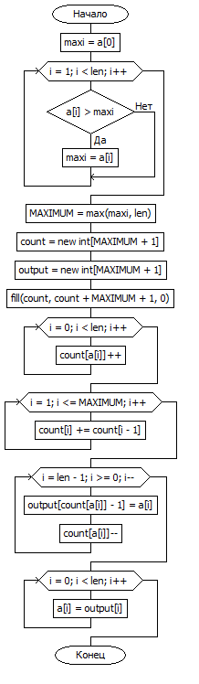

1. **Сортировка массива подсчетом:**

Предусловие. a – целочисленный массив, len – длина массива.

Постусловие. a – отсортированный по неубыванию целочисленный массив.

void count_sort(int* a, int len);

**Тест функции:**

|  |  |  |
| --- | --- | --- |
| Номер теста | Исходные данные | Ожидаемый результат |
| 1 | a = {4, 3, 2}, len = 3 | a = {2, 3, 4} |
| 2 | a = {1, 2, 3, 4}, len = 4 | a = {1, 2, 3, 4} |

|  |
| --- |
| void count_sort(int* a, int len) {  int maxi = a[0];  for (int i = 1; i < len; i++)  if (a[i] > maxi) maxi = a[i];  int MAXIMUM = max(maxi, len);  int* count = new int[MAXIMUM+1];  int* output = new int[MAXIMUM+1];  fill(count, count+MAXIMUM + 1, 0);  for (int i = 0; i < len; i++)  count[a[i]]++;  for (int i = 1; i <= MAXIMUM; i++)  count[i] += count[i - 1];  for (int i = len - 1; i >= 0; i--) {  output[count[a[i]] - 1] = a[i];  count[a[i]]--;  }  for (int i = 0; i < len; i++) {  a[i] = output[i];  }  } |

Асимптотическая сложность алгоритма сортировки подсчетом сильно зависит от входных данных, поэтому сложность будет зависеть от максимального элемента входного массива. Сложность сортировки подсчетом составляет O(n+k), где k-значение максимального элемента массива, а затраты по памяти составляют O(n+k).

**Тестирование программы**

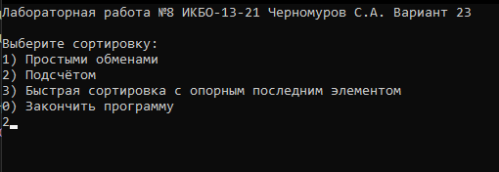

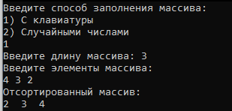

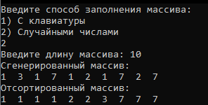

**Время работы алгоритма для случайного массива**

|  |  |  |  |
| --- | --- | --- | --- |
| **n** | **T(n) время в секундах** | **Тэт=f(C+M)-функция, секунд** | **Т**эп**=Cф+Mф- количество** |
| 10000 | 0.000 | 0.00015 | 60000 |
| 100000 | 0.002 | 0.0015 | 600000 |
| 1000000 | 0.015 | 0.015 | 6000000 |
| 10000000 | 0.145 | 0.150 | 60000000 |
| 100000000 | 1.502 | 1.500 | 600000000 |

**Значения n увеличены, так как clock() не может улавливать настолько маленькие промежутки времени**

**Тэт(n)=1.5n/100 000 000, где (100 000 000 – примерное количество операций, выполняемых в C++ за секунду)**

**Тэп(n)=n+k+n+k+n+n=4n+2k, где (k – максимальное между (максимальный элемент массива, длина массива))**

**График зависимости**

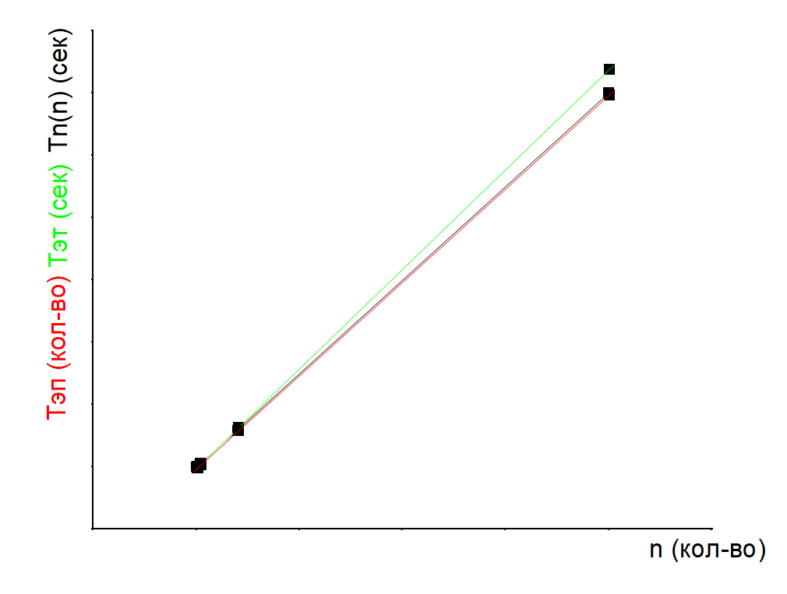

**Время работы алгоритма для полностью отсортированного массива**

|  |  |  |  |
| --- | --- | --- | --- |
| **n** | **T(n) время в секундах** | **Тэт=f(C+M)-функция, секунд** | **Т**эп**=Cф+Mф- количество** |
| 10000 | 0.000 | 0.00015 | 60000 |
| 100000 | 0.002 | 0.0015 | 600000 |
| 1000000 | 0.013 | 0.015 | 6000000 |
| 10000000 | 0.138 | 0.150 | 60000000 |
| 100000000 | 1.457 | 1.500 | 600000000 |

**Тэт(n)=1.5n/100 000 000, где (100 000 000 – примерное количество операций, выполняемых в C++ за секунду)**

**Тэп(n)=n+k+n+k+n+n=4n+2k, где (k – максимальное между (максимальный элемент массива, длина массива))**

**График зависимости**



**Время работы алгоритма для массива, отсортированного по убыванию**

|  |  |  |  |
| --- | --- | --- | --- |
| **n** | **T(n) время в секундах** | **Тэт=f(C+M)-функция, секунд** | **Т**эп**=Cф+Mф- количество** |
| 10000 | 0.001 | 0.00015 | 60000 |
| 100000 | 0.002 | 0.0015 | 600000 |
| 1000000 | 0.013 | 0.015 | 6000000 |
| 10000000 | 0.121 | 0.150 | 60000000 |
| 100000000 | 1.369 | 1.500 | 600000000 |

**Тэт(n)=1.5n/100 000 000, где (100 000 000 – примерное количество операций, выполняемых в C++ за секунду)**

**Тэп(n)=n+k+n+k+n+n=4n+2k, где (k – максимальное между (максимальный элемент массива, длина массива))**

**График зависимости**

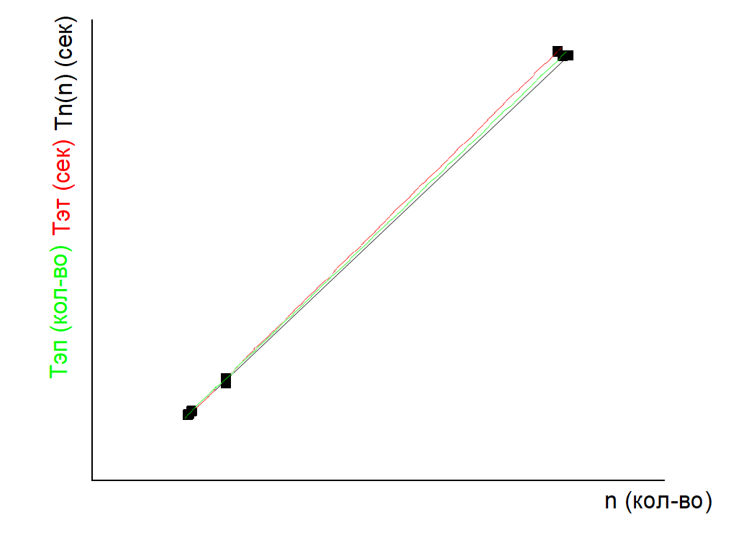

1. Выводы по эффективности работы алгоритма:

Алгоритм сортировки подсчетом является эффективным с точки зрения скорости работы. Также время сортировки массива не отличается при разных входных данных:

При передаче случайного массива O(n+k)

При передаче отсортированного по возрастанию массива O(n+k)

При передаче отсортированного по убыванию массива O(n+k)

Сортировка подсчетом является гораздо более эффективным алгоритмом, чем сортировка простыми обменами, но требует дополнительной памяти, и подходит для сортировки больших массивов данных.

**Задание 3**

**Вариант №23**

1. Требования к выполнению задачи:
   1. Разработать алгоритм ускоренной сортировки (задача 3), реализовать алгоритм. Сформировать таблицу результатов сортировки по формату Таблица 1 для массива, заполненного случайными числами. Определить емкостную сложность алгоритма. *Определить асимптотическую сложность алгоритма.*
   2. Провести дополнительные прогоны программы для оценки эффективности алгоритмов в наилучшем и наихудшем случаях.
   3. Представить график зависимости Сф+Мф для анализируемых алгоритмов (все три алгоритма) для наихудшего случая.
2. Постановка задачи:

Дано. Целочисленный массив и его длина.

Результат. Отсортированный целочисленный массив.

1. Модель решения:

Быстрая сортировка является существенно улучшенным вариантом алгоритма сортировки с помощью прямого обмена. Принципиальное отличие состоит в том, что в первую очередь производятся перестановки на наибольшем возможном расстоянии и после каждого прохода элементы делятся на две независимые группы.

Общая идея алгоритма:

* Выбрать из массива элемент, называемый опорным (в случае варианта 23 опорным элементом является последний).
* Сравнить все остальные элементы с опорным и переставить их в массиве так, чтобы разбить массив на два непрерывных отрезка, следующих друг за другом: «элементы меньшие опорного» и «большие или равные».
* Для отрезков «меньших» и «больших или равных» значений выполнить рекурсивно ту же последовательность операций, если длина отрезка больше единицы.

1. Блок-схемы функций быстрой сортировки:

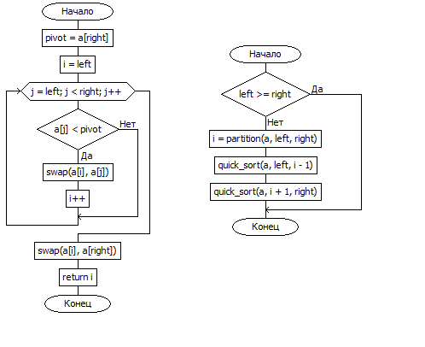

1. **Сортировка массива методом быстрой сортировки:**

Предусловие. a – целочисленный массив, left – левая граница сортировки, right – правая граница сортировки.

Постусловие. a – отсортированный по неубыванию целочисленный массив.

void quick_sort(int* a, int left, int right);

**Тест функции:**

|  |  |  |
| --- | --- | --- |
| Номер теста | Исходные данные | Ожидаемый результат |
| 1 | a = {4, 3, 2}, len = 3 | a = {2, 3, 4} |
| 2 | a = {1, 2, 3, 4}, len = 4 | a = {1, 2, 3, 4} |

|  |
| --- |
| void quick_sort(int* a, int left, int right)  {  if (left >= right)  return;  int i = partition(a, left, right);  quick_sort(a, left, i - 1);  quick_sort(a, i + 1, right);  } |

1. **Разделение массива на «меньшие» и «большие или равные» части и нахождение индекса опорного элемента:**

Предусловие. a – целочисленный массив, left – левая граница, right – правая граница.

Постусловие. i – индекс границы частей.

int partition(int* a, int left, int right);

**Тест функции:**

|  |  |  |
| --- | --- | --- |
| Номер теста | Исходные данные | Ожидаемый результат |
| 1 | a = {4, 3, 2}, left=0, right=2 | i = 0 |
| 2 | a = {1, 2, 3, 4}, left=0, right=3 | I = 3 |

|  |
| --- |
| int partition(int* a, int left, int right) // перемещение всех элементов меньше опорного влево  {  int pivot = a[right]; // опорный элемент - последний  int i = left;  for (int j = left; j < right; j++) {  if (a[j] < pivot) {  swap (a[i], a[j]);  i++;  }  }  swap(a[i], a[right]);  return i;  } |

Асимптотическая сложность алгоритма быстрой сортировки O(n*log(n)). Затраты по памяти составляют O(n)

**Тестирование программы**

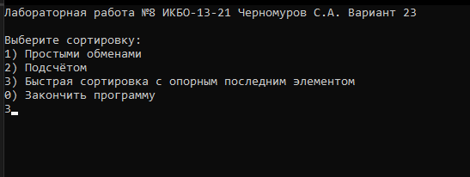

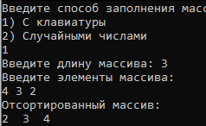

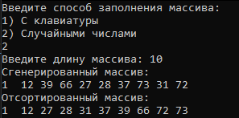

**Время работы алгоритма для случайного массива**

|  |  |  |  |
| --- | --- | --- | --- |
| **n** | **T(n) время в секундах** | **Тэт=f(C+M)-функция, секунд** | **Т**эп**=Cф+Mф- количество** |
| 10000 | 0.003 | 0.006 | 780000 |
| 100000 | 0.072 | 0.080 | 9700000 |
| 200000 | 0.239 | 0.232 | 20000000 |
| 300000 | 0.484 | 0.491 | 32000000 |
| 400000 | 0.826 | 0.824 | 43600000 |

**Значения n увеличены, так как clock() не может улавливать настолько маленькие промежутки времени**

**Тэт(n)=2*n*logk/3(n)/100 000 000, где (100 000 000 – примерное количество операций, выполняемых в C++ за секунду, k – число, 3<k<=4)**

**Тэп(n)= 2*n*logk/3(n), где (k – число, 3<k<=4)**

**График зависимости**

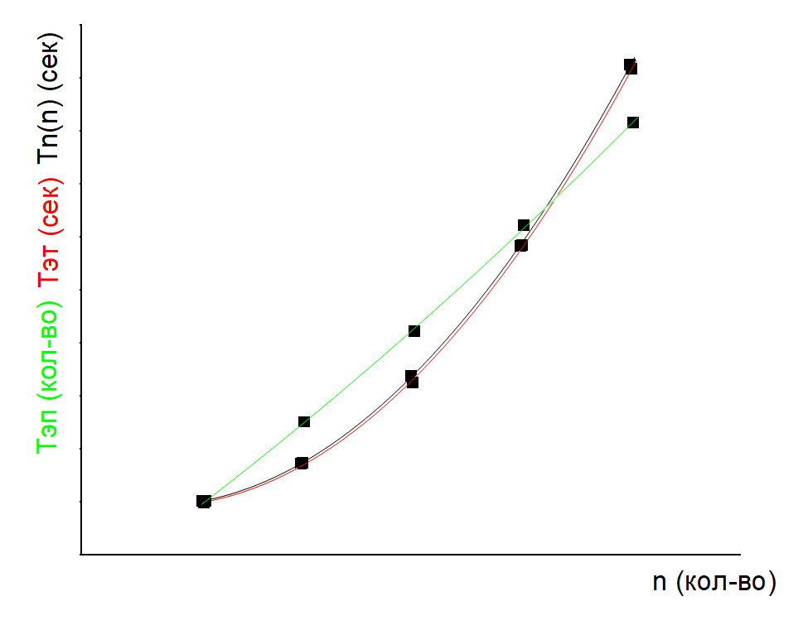

**Время работы алгоритма для полностью отсортированного массива**

|  |  |  |  |
| --- | --- | --- | --- |
| **n** | **T(n) время в секундах** | **Тэт=f(C+M)-функция, секунд** | **Т**эп**=Cф+Mф- количество** |
| 1000 | 0.011 | 0.020 | 2070000 |
| 2000 | 0.044 | 0.045 | 4570000 |
| 3000 | 0.102 | 0.072 | 7220000 |
| 3200 | 0.113 | 0.077 | 7770000 |
| 3400 | 0.129 | 0.083 | 8320000 |

**Тэт(n)=2*n*logk/3(n)/100 000 000, где (100 000 000 – примерное количество операций, выполняемых в C++ за секунду, k – число, 3<k<=4)**

**Тэп(n)= 2*n*logk/3(n), где (k – число, 3<k<=4)**

**График зависимости**

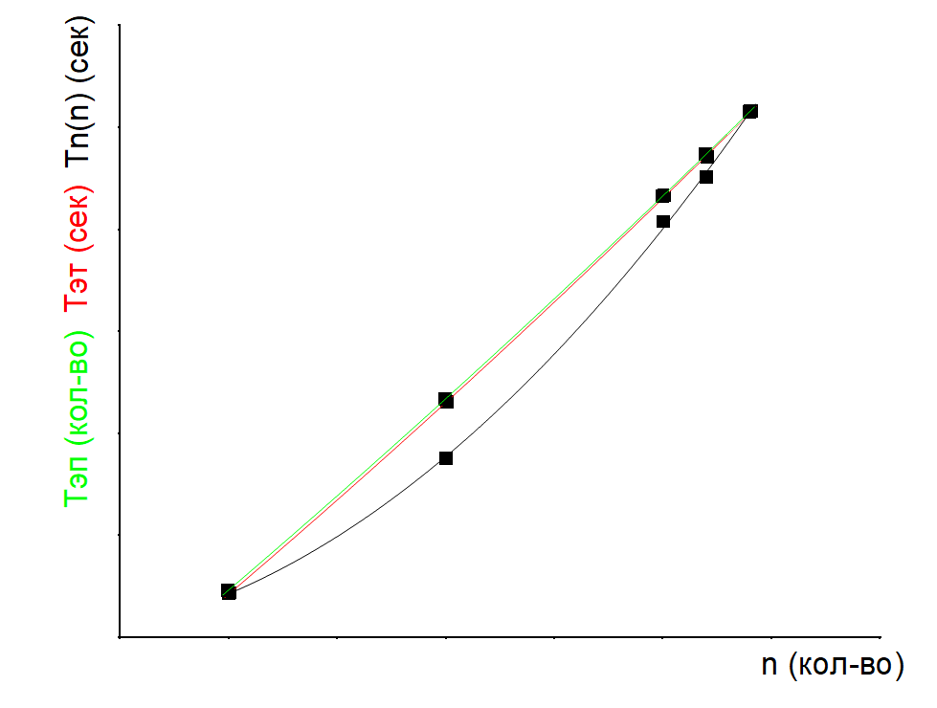

**Время работы алгоритма для массива, отсортированного по убыванию**

|  |  |  |  |
| --- | --- | --- | --- |
| **n** | **T(n) время в секундах** | **Тэт=f(C+M)-функция, секунд** | **Т**эп**=Cф+Mф- количество** |
| 1000 | 0.007 | 0.008 | 1380000 |
| 2000 | 0.024 | 0.018 | 3050000 |
| 3000 | 0.055 | 0.072 | 4820000 |
| 3200 | 0.062 | 0.077 | 5190000 |
| 3400 | 0.072 | 0.083 | 5550000 |

**Тэт(n)=2*n*logk/3(n)/100 000 000, где (100 000 000 – примерное количество операций, выполняемых в C++ за секунду, k – число, 3<k<=4)**

**Тэп(n)= 2*n*logk/3(n), где (k – число, 3<k<=4)**

**График зависимости**

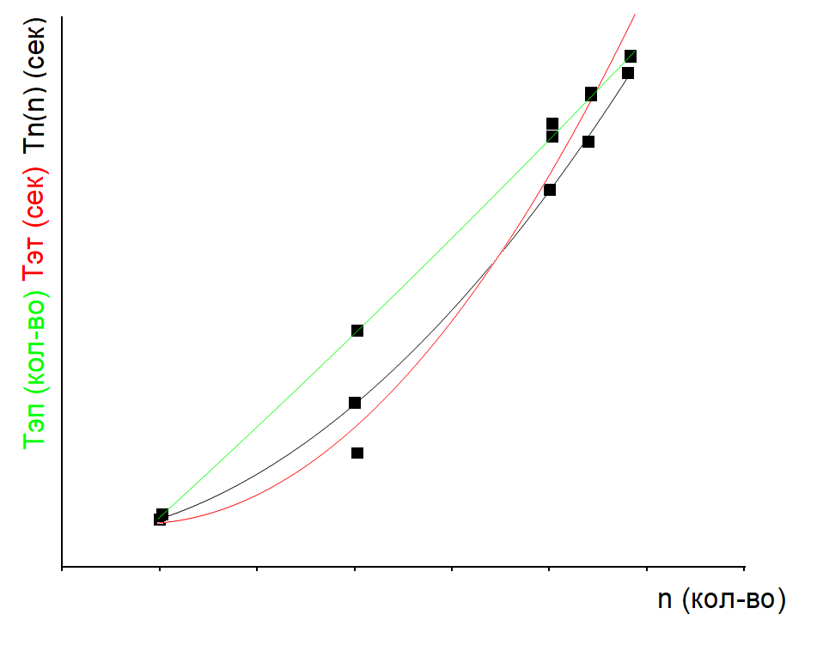

1. Выводы по эффективности работы алгоритма:

Алгоритм быстрой сортировки является эффективным с точки зрения скорости работы, но сильно зависит от выбора опорного элемента. Также в неудачных случаях его асимптотическая сложность может составить O(n2), а стек может переполнится, что приведет к ошибкам выполнения программы

**Графики зависимости Тэп(n) для всех трёх алгоритмов (черный – простые обмены, красный – сортировка подсчетом, зеленый – быстрая сортировка)**

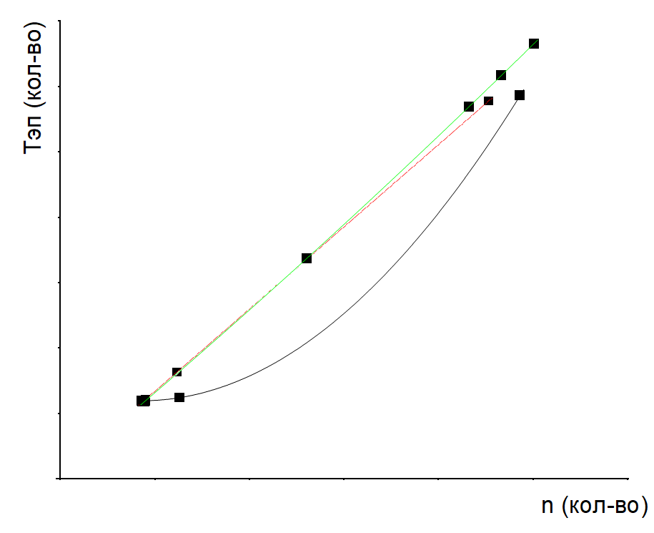

**Полный код программы на языке C++**

**Файл main.cpp (основной алгоритм программы)**

|  |
| --- |
| #include <iostream>  #include <string>  #include "functions.h"  #include "random"  #include <iomanip>  #include <ctime>  using namespace std;  int main() {  setlocale(LC_ALL, "");  srand(time(NULL));  cout << "Лабораторная работа №8 ИКБО-13-21 Черномуров С.А. Вариант 23" << endl << endl;  cout << "Выберите сортировку:\n1) Простыми обменами\n2) Подсчётом\n3) Быстрая сортировка с опорным последним элементом\n0) Закончить программу\n";  int choice1;  do {  cin >> choice1;  if (choice1 != 1 && choice1 != 2 && choice1 != 3 && choice1 != 0) cout << "Введено неверное значение, попробуйте снова.\n";  } while (choice1 != 1 && choice1 != 2 && choice1 != 3 && choice1 != 0);  switch (choice1) {  case 0:  return 0;  }  system("cls");  cout << "Введите способ заполнения массива:\n1) С клавиатуры\n2) Случайными числами\n";  int choice2;  do {  cin >> choice2;  if (choice2 != 1 && choice2 != 2) cout << "Введено неверное значение, попробуйте снова.\n";  } while (choice2 != 1 && choice2 != 2);  int array_length;  cout << "Введите длину массива: ";  cin >> array_length;  int* arr = (int*)malloc(sizeof(int) * array_length);  //int* arr = new int[array_length];  switch (choice2) {  case 1:  cout << "Введите элементы массива:\n";  fill_arr(arr, array_length);  break;  case 2:  fill_random(arr, array_length);  cout << "Сгенерированный массив:\n";  //print_array(arr, array_length);  cout << endl;  break;  }  switch (choice1) {  case 1: {  long double start_time = clock();  bubble_sort(arr, array_length);  long double end_time = clock();  long double search_time = end_time - start_time;  cout << "\n\n" << fixed << setprecision(14) << search_time << "\n\n\n\n\n";  break;  }  case 2: {  long double start_time = clock();  count_sort(arr, array_length);  long double end_time = clock();  long double search_time = end_time - start_time;  cout << "\n\n" << fixed << setprecision(14) << search_time << "\n\n\n\n\n";    break;  }  case 3: {  long double start_time = clock();  quick_sort(arr, 0, array_length - 1);  long double end_time = clock();  long double search_time = end_time - start_time;  cout << "\n\n" << fixed << setprecision(14) << search_time << "\n\n\n\n\n";  break;  }  }  cout << "Отсортированный массив:\n";  //print_array(arr, array_length);  cout << endl;  main();  } |

**Файл functions.h (содержит прототипы функций)**

|  |
| --- |
| #pragma once  #include <iostream>  #include <algorithm>  using namespace std;  void bubble_sort(int* a, int len);  void count_sort(int* a, int len);  int partition(int* a, int left, int right);  void quick_sort(int* a, int left, int right);  void fill_arr(int* a, int len);  void fill_random(int* a, int len);  void print_array(int* a, int len); |

**Файл functions.cpp (содержит тела функций)**

|  |
| --- |
| #include "functions.h"  #include <iomanip>  #include <iostream>  #include <ctime>  #include <algorithm>  using namespace std;  void bubble_sort(int* a, int len) {  for (int i = 0; i < len; i++)  {  if (i % 1000 == 0) cout << i << " ";  for (int j = 0; j < len - 1; j++)  if (a[j] > a[j + 1]) swap(a[j], a[j + 1]);  }  }  void count_sort(int* a, int len) {  int maxi = a[0];  for (int i = 1; i < len; i++)  if (a[i] > maxi) maxi = a[i];  int MAXIMUM = max(maxi, len);  int* count = new int[MAXIMUM+1];  int* output = new int[MAXIMUM+1];  fill(count, count+MAXIMUM + 1, 0);  for (int i = 0; i < len; i++)  count[a[i]]++;  for (int i = 1; i <= MAXIMUM; i++)  count[i] += count[i - 1];  for (int i = len - 1; i >= 0; i--) {  output[count[a[i]] - 1] = a[i];  count[a[i]]--;  }  for (int i = 0; i < len; i++) {  a[i] = output[i];  }  }    int partition(int* a, int left, int right) // перемещение всех элементов меньше опорного влево  {  int pivot = a[right]; // опорный элемент - последний  int i = left;  for (int j = left; j < right; j++) {  if (a[j] < pivot) {  swap (a[i], a[j]);  i++;  }  }  swap(a[i], a[right]);  return i;  }  void quick_sort(int* a, int left, int right)  {  if (left >= right)  return;  int i = partition(a, left, right);  quick_sort(a, left, i - 1);  quick_sort(a, i + 1, right);  }  void fill_arr(int* a, int len) {  for (int i = 0; i < len; i++) {  cin >> a[i];  }  }  void fill_random(int* a, int len) {  for (int i = 0; i < len; i++) {  a[i] = rand()%100;  }  }  void print_array(int* a, int len) {  for (int i = 0; i < len; i++) {  cout << left << setw(3) << a[i];  }  } |

**Вывод**

В ходе выполнения работы были получены навыки по анализу вычислительной сложности нескольких алгоритмов сортировки и определению наиболее эффективного алгоритма:

|  |  |  |  |  |
| --- | --- | --- | --- | --- |
| Название алгоритма | Асимптотическая сложность алгоритма | | | |
| Наихудший случай | Наилучший случай | Средний случай | Емкостная сложность |
| Сортировка простыми обменами | O(n2) | O(n2) | O(n2) | O(n) |
| Сортировка подсчетом | O(n+k) | O(n) | O(n+k) | O(n+k) |
| Быстрая сортировка с последним опорным элементом | O(n2) | O(n*log(n)) | O(n*log(n)) | O(n) |